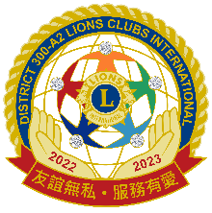**國際獅子會300A2區2022～2023年度**

【友誼無私˙服務有愛】第二次新獅友研習會

時間：2023年4月22日(星期六)上午09:00報到、09:30開訓-17:00結束

地點：台北大直典華旗艦館（台北市中山區植福路8號）

**報 名 表**

登記參加者-所屬獅子會：台北市　　 獅子會、分會編號

|  |  |  |  |  |  |
| --- | --- | --- | --- | --- | --- |
| 參加者姓名 | 新獅友填  入會-年月 | 會員編號  (必填) | 餐飲 | | 備註 |
| 葷 | 素 |
|  |  |  |  |  |  |
|  |  |  |  |  |  |
|  |  |  |  |  |  |
|  |  |  |  |  |  |
|  |  |  |  |  |  |
|  |  |  |  |  |  |
|  |  |  |  |  |  |
|  |  |  |  |  |  |
|  |  |  |  |  |  |
|  |  |  |  |  |  |

* 敬請獅友注意:您於任何line群組的接龍報名，不代表您已向主辦單位報名完成，各群組彙整後，請務必由分會統一向A2區報名。
* 報名截止4月17日止，傳真或e-mail統一向A2區 高顏君小姐 報名。

A2區FAX:2577-3101、e-mail:Lci300a2@ms22.hinet.net。

* 報名參加者，屆時請務必出席!表格不夠填寫請自行影印。